Прогулки с детьми раннего возраста.

Для самых маленьких прогулка – неотъемлемый элемент здорового и правильного развития, а для детей, умеющих ходить, — еще и увлекательное приключение. Чтобы каждая прогулка приносила радость и удовольствие и ребенку, и маме, важно уметь подбирать детскую одежду по сезону и оптимальное время для отдыха и игр на улице.

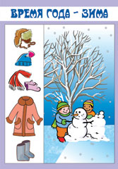

Зимой для прогулки обязательно нужно приготовить хлопковую футболку или боди с рукавами, теплые колготки или ползунки с начесом, тонкую шерстяную кофту, фланелевую шапку или головной убор из ситца, теплый дополнительный матрас в коляску, например, из овчинки.
• Выше -5 градусов – сплошной комбинезон с наполнителем из холофайбера или синтепона, сапожки на натуральном мехе, шерстяные варежки и шапка, закрывающие шею. Для детей до 3 месяцев подойдет цельный комбинезон с отстегивающимися пинетками и варежками или утепленный конверт;
• -5…-10 градусов – штанишки, кофта, ноки и шарф из шерстяного трикотажа, двухслойная шапка, утепленные рукавички, комбинезон с шерстяной подстежкой;
• ниже -10 градусов гуляют далеко не все мамы, но в такую погоду ребенка можно одеть в шерстяной комбинезон или костюм, сапоги с дополнительной стелькой, обязательно шарф. Верхняя одежда – с натуральным наполнителем или многослойным синтепоном. Коляска также нужно утеплить.
Зимой особенно важен контроль температуры тела ребенка. Потрогайте согретыми руками шею, голову под шапочкой и кожу на предплечьях – они должны быть сухими и теплыми.

Одеваем ребенка по сезону.

В любое время года ни в коем случае не одевайте ребенка 1-3 лет теплее, чем одеты старшие. Дети этого возраста находятся в постоянном движении, поэтому очень теплая одежда будет вызывать усиленное потоотделение, а впоследствии, переохлаждение.
Доказано, что дети, которых постоянно кутают, болеют в 2-3 раза чаще тех, кто одет по погоде. При сильных морозах нельзя закрывать рот и нос ребенка платком или шарфом. Так как это нарушает правильное дыхание через нос и он начинает дышать через рот холодным воздухом. Во-вторых, шарф быстро становится влажным, влага переходит на кожу малыша и впоследствии вызывает обветривание.

Что такое охлаждение организма и почему оно возникает?

В организме человека непрерывно протекают окислительно-восстановительные реакции. Благодаря им постоянно образуется определенное количество тепла, которое затем отдается в окружающую среду, в основном через кожу. У детей обменные процессы, в результате которых выделяется тепло, протекают интенсивнее, чем у взрослых. Чем меньше ребенок, тем больше тепла на 1 кг веса тела вырабатывается его организмом.
Так, например, если ребенок, гуляя в холодную погоду, мало двигается, то тепла отдается гораздо больше, чем вырабатывается, и организм ребенка охлаждается. И вот здесь-то может помочь только достаточно теплая одежда, сохраняющая.
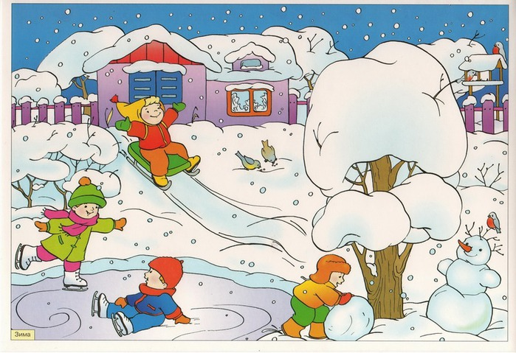

С чем связаны теплозащитные свойства одежды?
Какая одежда теплее?
Более теплыми являются ткани и материалы, содержащие большое количество воздуха. Связано это с тем, что неподвижный воздух, заполняющий поры ткани, становится хорошим тепло-изолятором. Следовательно, чем пористее, воздушнее ткань, тем она теплее.
Шерстяные ткани потому и теплые, что шерсть хорошо удерживает воздух. Этим же свойством обладают любые пушистые, ворсистые и высокопористые материалы. Поэтому же так хорошо «греет» вязаный трикотаж.
Верхняя одежда сохраняет тепло и за счет теплозащитной подкладки – ваты, ватина, меха, поролона и других материалов.
Значительно усиливает охлаждение ветер. При ветре холодный наружный воздух легче проникает сквозь отверстия в одежде и поры тканей, вытесняя находящийся там теплый воздух.
Организм сильнее охлаждается и при высокой влажности, потому что влажный воздух проводит тепло лучше, чем сухой. Особенно много тепла отнимает тающий снег. Именно по этой причине в холодное время года, едва начинается оттепель, возникает так много простудных заболеваний.
Меховая одежда самая теплая. Однако, шуба очень тяжелая. Как правило, детям при этом надевают теплую обувь и меховые шапки. В результате, вес всей этой одежды маленького ребенка порой доходит до 1/3 веса его тела. Это заметно стесняет движения малыша во время прогулки, он перегревается и потеет. Дети перегреваются тем сильнее, чем больше число слоев (вязаная кофта, жилет и т.д.) в их одежде.
Родители должны знать, что при температуре воздуха от -9 до -14С — общее число слоев одежды у детей, одетых в шубы, не должно превышать четырех, а в зимнее пальто – пяти. При температуре воздуха от -3 до -8С трех и четырех соответственно.
Если на улице еще теплее, одевать детей в меховые шубы не следует. При этом общее число слоев одежды должно быть ограничено в зимнем пальто – тремя, куртке – четырьмя слоями.
Дети дошкольного возраста довольно часто болеют простудными заболеваниями. И одной из причин этих заболеваний безусловно является нерациональная одежда.

Старайтесь поменьше кутать ребенка. Слишком теплая ( она, как правило, и тяжелая) одежда мешает закаливанию ребенка на прогулке, стесняет его движения, уменьшая подвижность.

Статью подготовила воспитатель Ившина Н.В.

